Возрастные особенности ребенка 4 - 5 лет
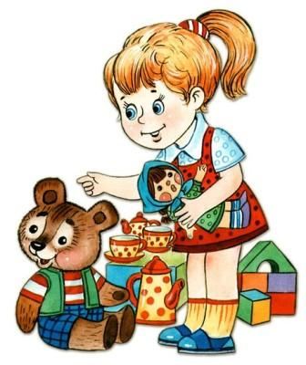Возраст 4 – 5 лет – период относительного затишья. Ребенок вышел из кризиса и стал спокойнее, послушнее. Более сильной становится потребность в друзьях, резко возрастает интерес к окружающему миру.
В этом возрасте у Вашего ребенка активно проявляются:
Стремление к самостоятельности. Ребенку важно многое делать самому, он уже меньше нуждается в опеке взрослых. Обратная сторона самостоятельности – заявление о своих правах, потребностях, попытки установить свои правила в своем близком окружении.
Этические представления. Ребенок начинает понимать чувства других людей и сопереживать. Начинают формироваться основные этические понятия, которые ребенок воспринимает не через то, что ему говорят взрослые, а исходя из того, как они поступают.
Творческие способности. Развитие воображения входит в очень активную фазу. Ребенок живет в мире сказок, фантазий, мечтаний, где он получает возможность стать главным героем, добиться недостающего признания и т.п.
Страхи как следствие развитого воображения. Ребенок чувствует себя недостаточно защищенным перед большим миром. Он задействует свое магическое мышление, чтобы обрести ощущение безопасности. Но безудержность фантазий может порождать самые разнообразные страхи.
Интерес к ровесникам. От внутри семейных отношений ребенок переходит к более широким отношениям со сверстниками. Совместные игры становятся сложнее с сюжетно – ролевым наполнением (игры в магазин, в войну, разыгрывание сказок и т.д.). Дети дружат, ссорятся, мирятся, помогают друг другу, обижаются, ревнуют. Все более выраженной становится потребность в признании и уважении со стороны ровесников.
Активная любознательность заставляет детей задавать вопросы обо всем, что они видят. Они готовы все время говорить и обсуждать различные вопросы. Их познавательный интерес лучше всего утоляется в увлекательном разговоре или занимательной игре.
Эмоциональное предпочтение родителя другого пола, максимально выраженное, в 4 года. Девочки нежно любят отцов, особенно если походят на них внешне, а мальчики испытывают эмоциональное влечение к матери. Подобный эмоциональный опыт отношений между людьми найдет свое дальнейшее развитие в браке, когда супруги проявят друг к другу те же чувства любви, которые они испытали по отношению к родителям другого пола в детстве.
Вам как его родителям важно:
Понять, каковы в вашей семье правила и законы, которые ребенку не позволено нарушать. Помните, что запретов не должно быть слишком много, иначе их трудно выполнить.
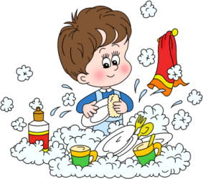По возможности вместо запретов предлагайте альтернативы. Например: «Тебе нельзя рисовать на стене, но можно на этом куске бумаги (ватмане)». Просто запреты рождают в ребенке либо чувство вины, либо злость и протест. Если вы что-то однозначно запрещаете ребенку, будьте готовы выдержать его злость и обиду по этому поводу.
Говорите ребенку о своих чувствах, чтобы он лучше понимал, какую реакцию в другом человеке рождают его поступки. Вместе с ним разбирайте сложные этические ситуации. А главное, сами живите в согласии с теми этическими принципами, которые вы транслируете ребенку.
Не перегружайте совесть ребенка. Чрезмерная критика, наказания за незначительные проступки и ошибки вызывают постоянное ощущение своей вины, мстительность, страх перед наказанием, а также пассивность, неуверенность и отсутствие инициативы.
Не стоит при ребенке рассказывать страшные истории, говорить о тяжелых болезнях и смерти, потому что для некоторых детей подобная информация может стать сверхсильным раздражителем и почвой для страхов. Важно выслушивать ребенка, разделять с ним его страхи, позволяя ему проживать их вместе с вами (в сказке, игре, рисовании)
Чрезмерная опека в семье, постоянное нахождение ребенка рядом с взрослым, предупреждение каждого его самостоятельного шага способствует формированию страхов у ребенка. Всем этим непроизвольно подчеркивается, что он слабый и беззащитный перед окружающим его миром, полным неизвестности и опасности. Не дает сформироваться адекватной защите от страхов и слишком уступчивое, нерешительное поведение родителей, постоянно сомневающихся в правоте своих действий и уже этим обнаруживающих непоследовательность своих требований и решений.
Предоставьте ребенку возможности для проявления его творчество и самовыражения. По возможности не оценивайте творчество ребенка ни положительно, ни отрицательно – пусть он оценит это сам.
Обеспечьте ребенку возможность совместной игры с другими детьми. Такая игра не только развивает его воображение и образное мышление, но и совершенно необходима для здорового эмоционального развития. Помните, что страхов значительно меньше у детей, имеющих возможность общения со сверстниками.
Помните, что ребенок уже способен долго и увлеченно заниматься тем, что ему интересно, и ему бывает очень трудно прервать свою игру. Поэтому о необходимости ее заканчивать стоит предупреждать ребенка заранее.
Будьте открытыми к вопросам ребенка, интересуйтесь его мнением, стимулируйте его самому находить ответы на интересующие его вопросы.

